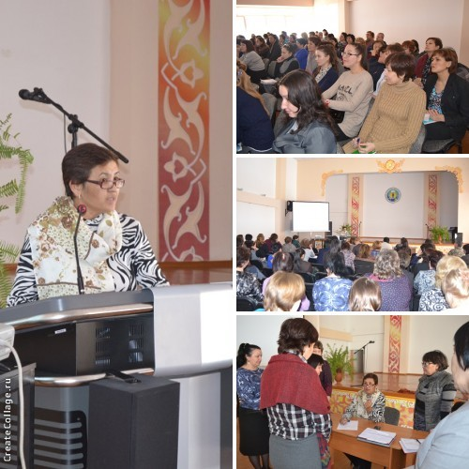
Мы хотим поблагодарить Джаркенову Гульшат Ораловну юриста ОО «Павлодарская областная организация Казахстанского отраслевого профессионального союза работников образования и науки » за то, что она в своем плотном графике работы нашла время, для встречи с учителями нашей школы, за очень понятное и доступное объяснение статей нового трудового законодательства и изменений которые были внесены, и рассказала о роли профсоюзной организации в деятельности школы. Встреча состоялась 16.02.2016г.
После выступления была создана общественная приёмная, где Гульшат Ораловна ответила на вопросы учителей в индивидуальном порядке.
Большое Вам спасибо!

